多媒体教室预约流程
一、打开实验室管理处主页
【学校主页】→【机构设置】→【党政机构】→【实验室管理处】
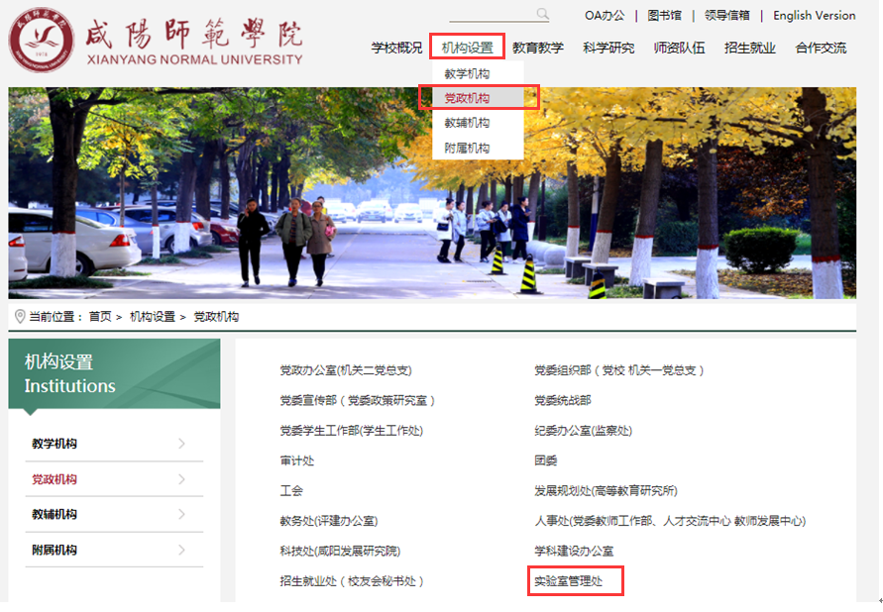
二、进入预约系统
点击实验室管理处主页 【管理平台】下方的【多媒体教室预约】
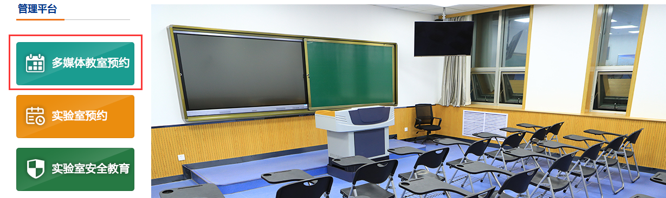
三、查询教室使用情况
1.点击【马上预约】，填入【账号、密码、校验码】登录系统，再次点击【马上预约】，进入【月表页面】。
注：1、账号：一卡通工号，密码:pa2sw0rd
2、如用户已经登录，点击【马上预约】，直接进入【月表页面】。
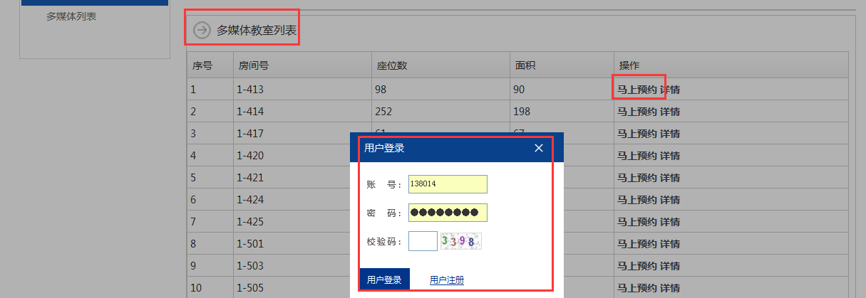
2.点击【月表页面】绿色背景的区域，进入【日页面】
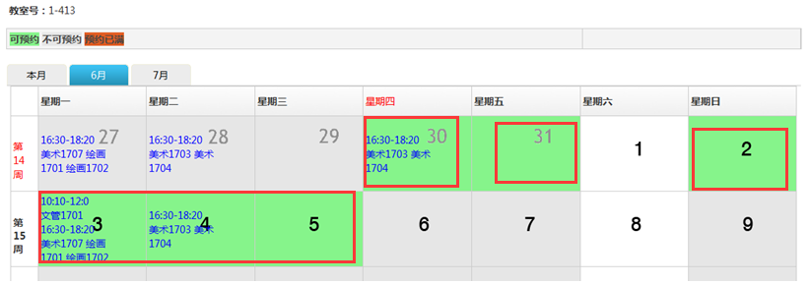
3.【日页面】中，红框中按钮，代表可以预约。
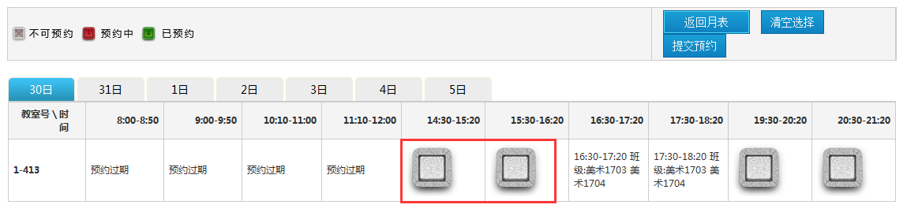
四、预约教室
1.【日页面】中，选定预约时间段后（按钮变红），点击【提交预约】
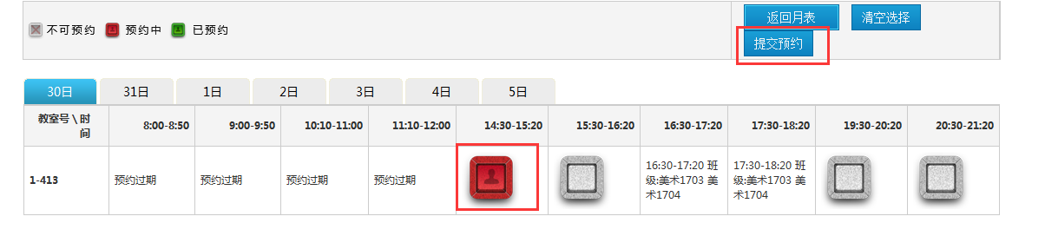
2.选择【使用类型】，填写【用途】，选择【是否使用多媒体】，填写【使用人姓名、联系电话】后，点击预约。
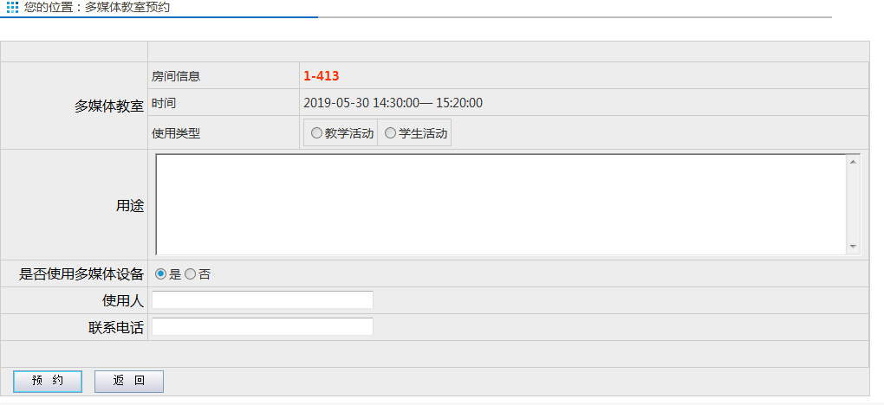
五、预约结果查询
1.打开【实验室管理处】主页，并登陆。
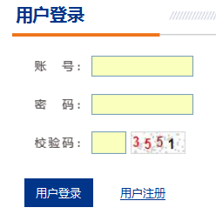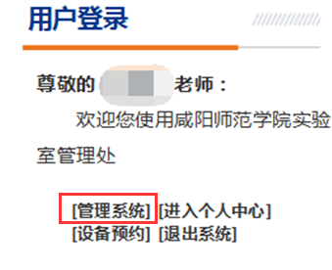
2.登录后，点击【管理系统】，进入【实验室综合管理系统】。
3.依次点击【实验开放】、【我的预约】。
4.查看右侧的【审核状态】，第一个【待审】表示学院未审核，第二个【待审】代表实验室管理处未审核；只有两个【待审】处变为【通过】，代表预约成功。
